PROJETO DE MANEJO DE ÁGUAS PLUVIAIS.

1 - IDENTIFICAÇÃO DO EMPREENDIMENTO

Tribunal Regional do Trabalho da Terceira Região – Novo Fórum de Justiça do Trabalho
Rua dos Guaicurus, 200 e 203, Centro – Belo Horizonte – Minas Gerais.
Quarteirão 26: lotes: 001, 002, 003, 004, 005, 006, 007ª, 008, 009ª, 010, 011, 012, 013, 014, 015, 016.
Quarteirão 20: lotes: 009ª, 010, 011A, 012A, 012B, 013, 014, 015, 016.

2 - HISTÓRICO DO EMPREENDIMENTO:

O empreendimento denominado Fórum de Justiça do Trabalho de Belo Horizonte de propriedade do Tribunal Regional do Trabalho 3ª Região, será construído no terreno da antiga Universidade Federal de Minas Gerais, unidade de engenharia

O empreendimento vai ser construído em quarteirões já urbanizados em diferentes épocas do século passado, onde algumas edificações tombadas pelo patrimônio – esfera municipal e estadual, estão sendo preservadas e reformadas e outras edificações novas estãos sendo construídas em locais onde será feita demolição de galpões existentes. Portanto não haverá acréscimo de área impermeável.

Situação Atual:

Quarteirão 26:

- Área do Terreno: 8.820m2
- Área Impermeável: 8.779,91m2
- Área Permeável: 40.09m2

Quarteirão 20:

- Área do Terreno: 3.518,30m2
- Área Impermeável: 3518,30m2
- Área Permeável: O Terreno atual está todo impermeabilizado

3 – ESTUDOS HIDROLÓGIOS E HIDRÁULICOS

3.1. CLIMA

Temperatura média anual: 20,0°C
Ciclo de Chuvas: 06 meses com chuvas e 06 meses sem chuvas
Média da temperatura máxima anual: 26,0°
Média da temperatura mínima anual: 15,0°C
Precipitação média: 1500mm.

3.2. PERÍODOS DE RECORRÊNCIA

- Duração das chuvas: 20min

3.3. COEFICIENTE DE ESCOAMENTO

O coeficiente C denominado coeficente de escoamente superficial é função da taxa de impermeabilização do terreno, resultado do uso e ocupação do solo urbano.
Este valor foi determinado sugundo as normas adotadas pela SUDECAP para a região de Belo Horizonte, que através da “LEI DE USO E OCUPAÇÃO DO SOLO”, que fornece os limites do zoneamento da cidade.
Para o presente trabalho temos os seguintes valores:

- C=0,95 para áreas impermeáveis (coberturas das edificações, jardineiras sobre lajes, acessos cimentados e pisos revestidos com blocos de concreto)
- C=0,50 para áreas permeáveis (jardins sobre terreno natural)

4 – CAPTAÇÃO

4.1. Situação de Projeto

Quarteirão 26:

- Área do Terreno: 8.820m2
- Área Impermeável: 7.706,40m2
- Área Permeável: 322,36
- Área Telhado Verde: 791,24
- Área de Telhado: 2.822m2

Quarteirão 20:

- Área do Terreno: 3.518,30m2
- Área Impermeável: 2.776,54m2
- Área Permeável: 243,61m2
- Área Telhado Verde: 498,15m2
- Área de Telhado: 2.333m2

4.1. PROVÁVEL SOLUÇÃO

Basicamente, há a coleta da água pluvial, o descarte inicial, o armazenamento, o tratamento (decantação) e o consumo. Todos esses pontos são desenvolvidos neste documento:

Definimos pela construção de um reservatório para um curto período de tempo. Como hipótese inicial, consideramos um tempo de 22 dias de irrigação / mês.

Consideramos também uma premissa para o tratamento da água armazenada: se não tratada, a água pode ser armazenada.

Para esse período, conseguimos obter uma regularidade nos dados (o que facilita a abordagem do problema), e podemos estimar o volume do reservatório sem preocupação com a irregularidade das chuvas.

O SISTEMA:
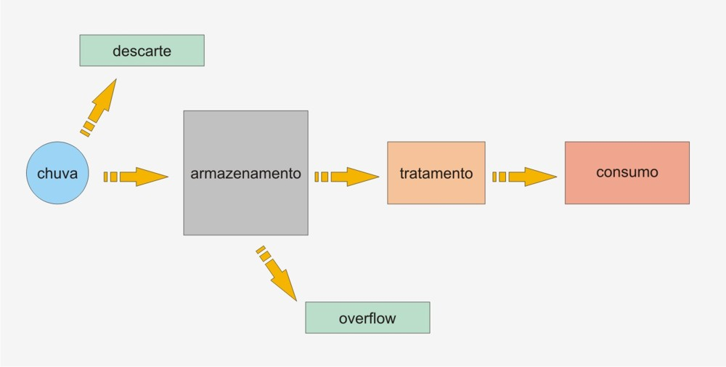

DESCARTE

O descarte é necessário para limpeza de atmosfera e limpeza de telhado.

O mecanismo de descarte pode ser feito, fundamentalmente, por dois processos:

a) eletrônico: um hidrômetro faz a contagem de quanta água foi descartada e um dispositivo é acionado a partir de um determinado ponto, no qual já se considera a água coletável, direcionando a água para o armazenamento.

b) mecânico: a água é primeiramente direcionada para um tanque que possui o volume desejado de descarte. Quando esse tanque encher, uma bóia fecha sua entrada, direcionando a água para o armazenamento.

Com esses dois mecanismos, temos três opções iniciais: jogar água fora imediatamente (processos eletrônico e/ou mecânico); coletar a água e depois descartá-la (processo mecânico, por decantação) e coletar a água para depois tratá-la (processo mecânico). A escolha da melhor opção será em função do volume do reservatório.

O descarte utilizado foi de:
. 4,2 m³ para 2333m2 – Quarteirão 20 e
. 5,1 m³ para 2822m2 - Quarteirão 26

Coeficiente de run-off: É um valor que determina a quantidade de perda do sistema a partir da coleta bruta. As perdas devem-se à lavagem do telhado, à evaporação, a vazamentos, a falhas na coleta, a perdas por tratamento etc.

OVERFLOW

O overflow (transbordamento) acontece quando o reservatório não tem capacidade para receber a quantidade coletada. É um dado final que pouco importa desde que o sistema esteja equacionado.

TRATAMENTO

Será considerado por este projeto um tratamento simples, por decantação de materiais em suspensão, que para a utilização a que se destina é suficiente.

3.4. CONSUMO DIÁRIO:

QUARTEIRÃO 26
Áreas de Jardim: 322,36m2
Áreas de Telhado Verde: 791,24m2 – sendo 416,46m2 com água de localizados a aproximadamente 50m de altura e 374,78 com água de reaproveitamento

QUARTEIRÃO 20
Áreas de Jardim: 243,61m2
Áreas de Telhado Verde: 498,15m2

Considerando que para irrigação do jardim o consumo é de 2l/m2 temos:
Quarteirão 26: 749,56 m2 – 1500 l/dia – 1,5m3/dia
Quarteirão 20: 741,76m2 – 1.483,52 l/dia – 1,5m3/dia

PRECIPITAÇÃO:

Quantitativo:

A figura x mostra as normais climatológicas de Belo Horizonte.

“As “Normais Climatológicas” são obtidas através do cálculo das médias de parâmetros meteorológicos, obedecendo a critérios recomendados pela Organização Meteorológica Mundial (OMM). Essas médias referem-se a períodos padronizados de 30 (trinta) anos, sucessivamente, de 1901 a 1930, 1931 a 1960 e 1961 a 1990.” INMET
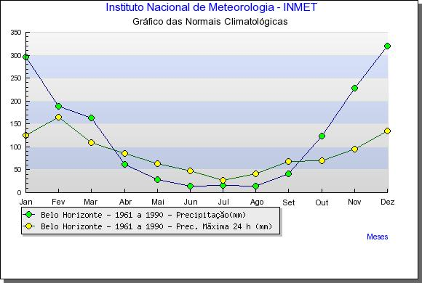

A figura acima mostra as normais climatológicas de Belo Horizonte, medida em uma estação na Zona Sul de Belo Horizonte.

Precipitação média: 1500mm.

Qualitativo:

“A qualidade das águas pluviais varia de acordo com as características de cada região. Embora não se disponha no Brasil de um banco de dados referente às características de qualidade de águas pluviais, foi desenvolvido um estudo na Escola Politécnica da Universidade de São Paulo (MAY, 2004), onde foram analisadas algumas variáveis de qualidade. O levantamento foi feito em uma região onde há intenso fluxo de veículos, principalmente pela marginal do Rio Pinheiros. A tabela abaixo apresenta os resultados obtidos durante o desenvolvimento do estudo.” MIERZWA

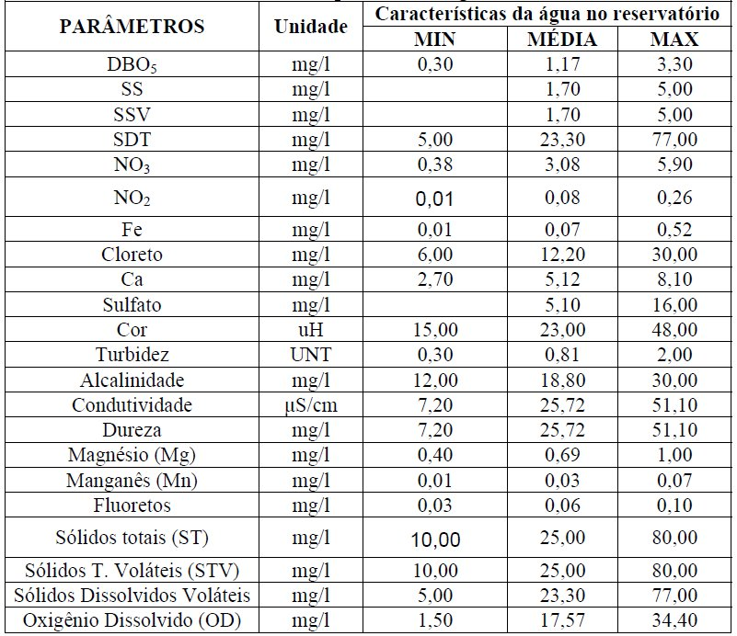Fonte: MAY, 2004

Capacidade de coleta

Informações do projeto (dados de entrada)
QUARTEIRÃO 26

Informações do Projeto ( Dados de Entrada)
Área de Coleta |  | 2822,00m3
Coeficiente de escoamento superficial |  | 0,95
Demanda Mensal de Consumo periodo chuvoso (m3) |  | 45,00m3
Demanda Mensal de Consumo (m3) |  | 45,00m3
Demanda Mensal de Consumo Periodo Seco (m3) |  | 45,00m3
Volume finito para caixa do reservatório (m3) |  | 45,00m3
Resultados (dados de saida)
Método Rippl – caixa com volume de |  | 0m3

DIMENSIONAMENTO DO RESERVATÓRIO DE ÁGUA DE CHUVA PELO MÉTODO DE RIPPL

mês | Chuva média mensal (mm) | Dem. Mensal  (m3) | Área de coleta (m2) | Coef.  de runoff | Q=CxPxA (m3) | S=D-Q(m3) | Volume faltante (m3) | Vol. Reserv.
jan. | 280 | 45 | 2822 | 0,95 | 750,7 | -705,7 | 0,0 | 0,00
fev. | 210 | 45 | 2822 | 0,95 | 563,0 | -518,0 | 0,0 | 0,00
mar | 140 | 45 | 2822 | 0,95 | 375,3 | -330,3 | 0,0 | 0,00
abril | 50 | 45 | 2822 | 0,95 | 134,0 | - 89,0 | 0,0 | 0,00
maio | 30 | 45 | 2822 | 0,95 | 80,4 | - 35,4 | 0,0 | 0,00
junho | 20 | 45 | 2822 | 0,95 | 53,6 | - 8,6 | 0,0 | 0,00
julho | 20 | 45 | 2822 | 0,95 | 53,6 | - 8,6 | 0,0 | 0,00
agos | 20 | 45 | 2822 | 0,95 | 53,6 | - 8,6 | 0,0 | 0,00
set. | 60 | 45 | 2822 | 0,95 | 160,9 | - 115,9 | 0,0 | 0,00
out. | 140 | 45 | 2822 | 0,95 | 375,3 | - 330,3 | 0,0 | 0,00
nov. | 240 | 45 | 2822 | 0,95 | 643,4 | - 598,4 | 0,0 | 0,00
dez | 290 | 45 | 2822 | 0,95 | 777,5 | - 732,5 | 0,0 | 0,00
TOTAL | 1500

Adotou-se um volume de 45m3
Para atender a lei de uso e ocupação do solo de Belo Horizonte o volume do reservatório seria 31m3 .

CÁLCULO DA VAZÃO

Pelo Método Racional até 80 hectares:

Q = C x I x A / 360; onde: Q = Vazão em m³/s
C = Coeficiente de escoamento superficial runoff
I = Intensidade media de precipitação, em mm/h, vide tabela 1
A= área de contribuição em ha

TABELA 1
INTENSIDADE PLUVIOMETRICA
(T=10 ANOS)
INTENSIDADE PLUVIOMETRICA | TEMPO
I | D
mm/h | min.
306,72 | 5
188,04 | 10
115,28 | 20
86,59 | 30
70,67 | 40
60,37 | 50
53,08 | 60

Para o calculo da vazão foram adotados Tr=10 anos e tc=20 minutos, sendo a intensidade pluviométrica de 115,28 mm/h.
A Tabela 2 apresenta os dados referentes à área de contribuição de empreendimento, agrupados por lançamento, para a situação atual e a situação de projeto.
TABELA 2
VAZÃO SITUAÇÃO ATUAL
LOCALIZAÇÃO |  | AREA |  | MATERIAL | C | i | Q | m³
LOCALIZAÇÃO |  | m² | hec | REVESTIDO | C | mm/h | m³/s | m³
EDIFICAÇÃO |  | 2822,00 | 0,282 | TELHADO | 0,95 | 115,28 | 0,0858
PISTA INTERNA |  | 5957,91 | 0,596 | IMPERMEÁVEL | 0,95 | 115,28 | 0,1812
TERRENO |  | 40,09 | 0,004 | VEGETAÇÃO | 0,50 | 115,28 | 0,0006
 | TOTAL | 8820,00 | 0,882 |  |  |  | 0,2677 | 321,24
VAZÃO SITUAÇÃO PROJETO
LOCALIZAÇÃO |  | AREA |  | MATERIAL | C | i | Q | m³
LOCALIZAÇÃO |  | m² | hec | REVESTIDO | C | mm/h | m³/s | m³
EDIFICAÇÃO |  | 2030,26 | 0,220 | TELHADO | 0,95 | 115,28 | 0,0618
PISTA INTERNA |  | 5675,64 | 0,568 | IMPERMEÁVEL | 0,95 | 115,28 | 0,1727
TERRENO |  | 322,36 | 0,032 | VEGETAÇÃO | 0,50 | 115,28 | 0,0052
EDIFICAÇÃO SEMI IMP. |  | 791,24 | 0,080 | TELHADO VERDE | 0,75 | 115,28 | 0,0190
 | TOTAL | 5998,00 | 0,902 |  |  |  | 0,2587 | 310,44
REDUÇÃO DE 10,8m3 Q=0,009 m3/s
EM REL. À SITUAÇÃO ATUAL

VAZÃO SITUAÇÃO TERRENO TOTALMENTE PERMEAVEL
LOCALIZAÇÃO |  | AREA |  | MATERIAL | C | i | Q | m³
LOCALIZAÇÃO |  | m² | hec | REVESTIDO | C | mm/h | m³/s | m³
EDIFICAÇÃO |  | 0,00 | 0,000 | TELHADO | 0,95 | 115,28 | -
PISTA INTERNA |  | 0,00 | 0,000 | IMPERMEÁVEL | 0,95 | 115,28 | -
TERRENO |  | 8820,00 | 0,882 | VEGETAÇÃO | 0,50 | 115,28 | 0,1412
EDIFICAÇÃO |  | 0,00 | 0,000 | TELHADO VERDE | 0,95 | 115,28 | -
 | TOTAL | 8820,00 | 0,882 |  |  |  | 0,1412 | 169,50
AUMENTO DE LANÇAMENTO DE 140,94m3 p/chuvas de 20min/retor. 10anos |  |  |  |  |  |  | 0,1175 | 140,94

Pela situação do terreno Hiper Centro de Belo horizonte com nível de lençol freático variando entre 2,00 e 5,00, não será
Possível a construção de poços de infiltração.
Cabe ressaltar que o terreno está impermeabilizado há 60 anos, o conjuntos conta com 03 prédios existente e sendo que
02 prédios são tombados pelo município.
Não haverá acréscimo de lançamentos no sistema público, pelo contrário haverá diminuição de 10,8m3 da situação atual
sem contar com as caixas de captação de água de chuva.

Informações do projeto (dados de entrada)
QUARTEIRÃO 20

Informações do Projeto ( Dados de Entrada)

Área de Coleta

2333,00m3

Coeficiente de escoamento superficial

0,95

Demanda Mensal de Consumo periodo chuvoso (m3)

45,00m3

Demanda Mensal de Consumo (m3)

45,00m3

Demanda Mensal de Consumo Periodo Seco (m3)

45,00m3

Volume finito para caixa do reservatório (m3)

45,00m3

Resultados (dados de saida)

Método Rippl – caixa com volume de

2,02m3

DIMENSIONAMENTO DO RESERVATÓRIO DE ÁGUA DE CHUVA PELO MÉTODO DE RIPPL

mês

Chuva média mensal (mm)
Dem. Mensal
(m3)
Área de coleta (m2)
Coef.
de runoff
Q=CxPxA (m3)
S=D-Q(m3)
Volume faltante (m3)
Vol. Reserv.

jan.
280
45
2333
0,95
620,6
-575,6
0,0
0,00

fev.
210
45
2333
0,95
465,4
-420,4
0,0
0,00

mar
140
45
2333
0,95
310,3
-265,3
0,0
0,00

abril
50
45
2333
0,95
110,8
- 65,8
0,0
0,00

maio
30
45
2333
0,95
66,5
- 21,5
0,0
0,00

junho
20
45
2333
0,95
44,3
0,7
0,7
0,7

julho
20
45
2333
0,95
44,3
0,7
0,7
1,3

agos
20
45
2333
0,95
44,3
0,7
0,7
2,0

set.
60
45
2333
0,95
133,0
- 88,0
0,0
2,0

out.
140
45
2333
0,95
310,3
- 265,3
0,0
2,0

nov.
240
45
2333
0,95
531,9
- 486,9
0,0
2,0

dez
290
45
2333
0,95
642,7
- 597,7
0,0
2,0

TOTAL
1500

Adotou-se um volume de 45m3
Para atender a lei de uso e ocupação do solo de Belo Horizonte o volume do reservatório seria 31m3

CALCULO DA VAZÃO

Pelo Método Racional até 80 hectares:

Q = C x I x A / 360; onde: Q = Vazão em m³/s
C = Coeficiente de escoamento superficial runoff
I = Intensidade media de precipitação, em mm/h, vide tabela 1
A= área de contribuição em ha

TABELA 1
INTENSIDADE PLUVIOMETRICA
(T=10 ANOS)
INTENSIDADE PLUVIOMETRICA | TEMPO
I | D
mm/h | min.
306,72 | 5
188,04 | 10
115,28 | 20
86,59 | 30
70,67 | 40
60,37 | 50
53,08 | 60
Para o calculo da vazão foram adotados Tr=10 anos e tc=20 minutos, sendo a intensidade pluviométrica de 115,28 mm/h.
A Tabela 2 apresenta os dados referentes à área de contribuição de empreendimento, agrupados por lançamento, para a situação atual e a situação de projeto.

TABELA 2
VAZÃO SITUAÇÃO ATUAL
LOCALIZAÇÃO |  | AREA |  | MATERIAL | C | i | Q | m³
LOCALIZAÇÃO |  | m² | hec | REVESTIDO | C | mm/h | m³/s | m³
EDIFICAÇÃO |  | 2333,00 | 0,233 | TELHADO | 0,95 | 115,28 | 0,071
PISTA INTERNA |  | 1185,30 | 0,119 | IMPERMEÁVEL | 0,95 | 115,28 | 0,036
TERRENO |  | 0,00 | 0,000 | VEGETAÇÃO | 0,50 | 115,28 | 0,000
 | TOTAL | 3518,30 | 0,352 |  |  |  | 0,107 | 128,4
VAZÃO SITUAÇÃO PROJETO
LOCALIZAÇÃO |  | AREA |  | MATERIAL | C | i | Q | m³
LOCALIZAÇÃO |  | m² | hec | REVESTIDO | C | mm/h | m³/s | m³
EDIFICAÇÃO |  | 1834,82 | 0,200 | TELHADO | 0,95 | 115,28 | 0,055
PISTA INTERNA |  | 941,69 | 0,094 | IMPERMEÁVEL | 0,95 | 115,28 | 0,029
TERRENO |  | 243,61 | 0,024 | VEGETAÇÃO | 0,50 | 115,28 | 0,004
EDIFICAÇÃO SEMI IMP. |  | 498,15 | 0,050 | TELHADO VERDE | 0,75 | 115,28 | 0,012
 | TOTAL | 3518,30 | 0,368 |  |  |  | 0,101 | 121,0
REDUÇÃO DE 6,8m3 NO VOLUME
Q=0,006m3/s
EM RELAÇÃO À SITUAÇÃO ATUAL

VAZÃO SITUAÇÃO TERRENO TOTALMENTE PERMEAVEL
LOCALIZAÇÃO |  | AREA |  | MATERIAL | C | i | Q | m³
LOCALIZAÇÃO |  | m² | hec | REVESTIDO | C | mm/h | m³/s | m³
EDIFICAÇÃO |  | 0,00 | 0,000 | TELHADO | 0,95 | 115,28 | 0,000
PISTA INTERNA |  | 0,00 | 0,000 | IMPERMEÁVEL | 0,95 | 115,28 | 0,000
TERRENO |  | 3518,30 | 0,352 | VEGETAÇÃO | 0,50 | 115,28 | 0,056
EDIFICAÇÃO |  | 0,00 | 0,000 | TELHADO VERDE | 0,95 | 115,28 | 0,000
 | TOTAL | 3518,30 | 0,352 |  |  |  | 0,056 | 67,6
AUMENTO DE LANÇAMENTO DE 53, 4m3 p/chuvas de 20min/retor. 10anos |  |  |  |  |  |  | 0,045 | 53,40

Pela situação do terreno Hiper Centro de Belo horizonte com nível de lençol freático variando entre 2,00 e 5,00, não será
Possível a construção de poços de infiltração.
Cabe ressaltar que o terreno está impermeabilizado há 80 anos, o conjuntos conta com 03 prédios existente e sendo que
01 prédio é tombado pelo município e outro pelo estado.
Não haverá acréscimo de lançamentos no sistema público, pelo contrário haverá diminuição de 7,4m3 da situação atual
sem contar com as caixas de captação de água de chuva.
__________________________________
Flávia Cobucci Paolucci
CAU:13.635-2

